TISKOVÁ ZPRÁVA
Řešení kůrovcové kalamity je dlouhodobý a složitý úkol, rezignovat však nemůžeme
Strnady – 16. dubna 2019 – Kůrovcová kalamita dosáhla v roce 2018 zcela extrémního rozsahu a rovněž prognóza pro rok 2019 je nepříznivá. Hlavní prioritou pro zpomalení šíření kůrovce musí být pečlivé vyhledávání, včasné zpracování a účinná asanace aktivních kůrovcových stromů s cílem co nejvíce oddálit rozpad smrkových porostů. Je třeba za každou cenu zastavit rozvoj a šíření podkorního hmyzu do dalších oblastí a vyšších poloh s často cennými původními populacemi smrku. Bez politické vůle, která umožní potřebné legislativní změny a vhodně upraví dotační politiku, bude nesmírně složité současnou situaci zvládnout.
Tyto a další závěry přednesli přední odborníci na ochranu a ekologii lesa, rostlinolékařství a lesnictví na semináři s mezinárodní účastí na téma „Historie a současnost kůrovcových kalamit ve střední Evropě“. Seminář se konal 16. dubna v Průhonicích a pořádala jej Lesní ochranná služba (LOS) při Výzkumném ústavu lesního hospodářství a myslivosti, v. v. i. (VÚLHM).
„V tuto chvíli nevíme, zda se nám podaří kůrovcovou kalamitu výrazněji zpomalit či v dohledné budoucnosti zastavit. Pouze koordinovaný a aktivní přístup nám však umožní obhájit pozici lesnictví jako hospodářského odvětví, které kromě přinášení prospěchu vlastníkům pečuje o krajinu a naplňuje ekologické funkce, jež mají nedocenitelný význam pro celou společnost,“ uvedl ředitel VÚLHM Vít Šrámek.
Podle entomologa z LOS Petra Zahradníka i v optimálním případě bude překonání kůrovcové kalamity záležitostí několika let: „Je nutné si přitom uvědomit, že potlačení kůrovcové kalamity je pouze prvním krokem. Následovat musí obnova vzniklých holin, zajištění a následná výchova nových porostů, včetně ochrany proti zvěři, která zde nalezne velmi vhodné podmínky pro svou existenci. Zejména u drobných vlastníků budou při řešení důsledků kůrovcové kalamity významné ekonomické faktory, které mohou ohrozit nové založení porostů a péči o jejich další vývoj.“
Lesní ochranná služba každý rok eviduje objem napadených stromů a těžby od majitelů lesa na přibližně 70 % celkové plochy lesních pozemků. Podle těchto dat dosáhl v roce 2018 celkový objem nahodilých těžeb 14,8 mil. m³ (vliv abiotických a biotických činitelů). V roce 2017 bylo z obdobné rozlohy hlášeno nahodilých těžeb celkem 7,5 mil. m³. Nárůst je ve srovnání s rokem 2017 téměř dvojnásobný, jedná se tedy o dramatické zhoršení situace.
Pokud se týká samotného kůrovcového dříví, za loňský rok bylo evidováno cca 8,3 mil. m³. Jedná se o více než dvojnásobný nárůst oproti roku 2017, kdy bylo evidováno cca 3,7 mil. m³ vytěženého kůrovcového dříví (2016 cca 3 mil. m³, 2015 cca 1,5 mil. m³). Jde prakticky výlučně o dříví napadené lýkožroutem smrkovým, který je obvykle doprovázen lýkožroutem lesklým a zejména v oblasti severní a střední Moravy a Slezska, ale lokálně v současnosti často i jinde, lýkožroutem severským.
„Pokud objem evidovaný v roce 2018 přepočteme na celkovou rozlohu lesů v Česku, dostaneme se na hodnotu cca 12 milionů m³ vytěženého kůrovcového dříví! Pro kalkulaci celkového napadení v roce 2018, je nutné dodat, že ke konci uplynulého roku bylo v lesních porostech podle odhadu dalších přibližně šest milionů metrů krychlových stojících, dosud nezpracovaných kůrovcových stromů a souší!“ upozorňuje vedoucí Lesní ochranné služby Miloš Knížek.
V Česku byl rok 2018 mimořádně teplotně nadprůměrný a v historii meteorologického měření vůbec nejteplejší. Nadprůměrné teploty a nízké úhrny srážek vedly k výraznému suchu, jehož vliv na přírodní ekosystémy byl o to výraznější, že následoval po sérii teplých a suchých vegetačních sezón v letech 2015 a 2016. Velmi dobře patrné je to také z evidence výskytu lesních škodlivých činitelů. Vlivem sucha dochází k oslabení a snížení obranyschopnosti smrkových porostů.
Současná kůrovcová kalamita započala v roce 2003. Jde o nejdelší kůrovcovou kalamitu v historii českých zemí. Celkem bylo dosud evidováno 35,4 mil. m³ vytěženého napadeného dříví, a to ještě kalamita neskončila, naopak se zhoršuje.
Výskyt kůrovců na smrku v Česku prudce narostl v roce 2015 (na severovýchodě již o dva roky dříve), kdy lesní hospodářství nedokázalo prostřednictvím opatření v ochraně lesa adekvátně reagovat na následky velmi nepříznivého průběhu povětrnostních vlivů. Od té doby se situace trvale zhoršuje. Současně se celé odvětví lesního hospodářství potýká se špatnou socioekonomickou situací: kritický nedostatek pracovních sil pro vyhledávání, těžbu a zejména asanaci napadeného kůrovcového dříví, nedostatek techniky, cenový pád na trhu s dřevní hmotou, organizační problémy u státních lesů, vyplývající ze striktní aplikace modelu zadávání veřejných zakázek atd.
Za současného zdravotního stavu smrku na území severní a střední Moravy a Slezska, častých povětrnostních extrémů, tlaku václavky a podkorního hmyzu, bude velice obtížné dopěstovat tamní smrkové porosty v polohách do asi 700 m n. m. do mýtního věku.
„Předpoklad vývoje zdravotního stavu lesa, potažmo kůrovcové kalamity v roce 2019 je na základě výše uvedeného krajně nepříznivý. Pouze v případě žádoucího chladnějšího a deštivějšího charakteru počasí a uplatnění potřebných změn v přístupu k provádění opatření v ochraně lesa může dojít k částečné stabilizaci situace a snížení rozsahu napadení. Zatímco ve východní polovině Česka znamenal rok 2018 pravděpodobně období kulminace kůrovcové gradace (z důvodu výrazného úbytku pro lýkožrouta smrkového nejatraktivnějších porostů), na západě země potenciál rozvoje kůrovcové gradace a nárůstu napadení stále trvá a svého vrcholu zde pravděpodobně dosáhne teprve v následujícím období,“ zní prognóza odborníků z LOS na následující období.
Zvládnutí kůrovcové kalamity je dlouhodobý úkol, jehož řešení nebude jednoduché. Bude znamenat enormní nasazení vlastníků lesa při vynaložení nemalých nákladů. Rezignovat však v žádném případě nemůžeme.
Kontakt pro více informací:
doc. Ing. Petr Zahradník, CSc., tel.: +420 602 298 802, e-mail: zahradnik@vulhm.cz
Ing. Bc. Jan Lubojacký, Ph.D., tel.: +420 602 277 596, e-mail: lubojacky.j@seznam.cz

Příloha:
Oblasti napadení v roce 2018:
Kůrovcovou kalamitou je aktuálně nejvážněji postiženo širší území Bruntálska a Olomoucka, ale katastrofální situace se týká (s výjimkou nejvyšších partií Jeseníků a Beskyd – polohy cca nad 1000 m n. m.) celého regionu od Jesenicka a Šumperska po Frýdeckomístecko a Vsetínsko, tj. především území přírodních lesních oblastí Předhoří Hrubého Jeseníku, Nízký Jeseník, Slezská nížina, Podbeskydská pahorkatina, Hostýnsko-vsetínské vrchy a Javorníky. V Čechách je nejvíce zasažen jihovýchod, jih a jihozápad území, tj. hlavně širší oblast Českomoravské vrchoviny, avšak situace se rychle zhoršuje i ve střední a severovýchodní části Čech. Z regionálního hlediska jsou katastrofálně postiženy kraje Moravskoslezský (1,65 mil. m³), Vysočina (1,31 mil. m³), Olomoucký (1,19 mil. m³) a Jihočeský (1,14 mil. m³). Kalamitou výrazně zasaženy (evidované kůrovcové těžby nad 0,5 mil. m3) jsou také kraje Jihomoravský (0,77 mil. m³), Zlínský (0,64 mil. m³) a Plzeňský (0,57 mil. m³).
Ošetření v roce 2018:
Podle evidence bylo provedeno následující množství obranných a ochranných opatření proti podkornímu hmyzu na smrku: položeno přibližně 282 tis. m³ lapáků (2017 cca 461 tis. m³), instalováno cca 72 tis. feromonových lapačů (2017 cca 35 tis. ks), z napadené hmoty odkorněno cca 106 tis. m³ (2017 cca 27 tis. m³) a chemicky asanováno cca 1265 tis. m³ (2017 cca 490 tis. m³). Před odvozem tak bylo v lesních porostech nebo na skládkách přímo asanováno pouhých 17 % vytěžené kůrovcové hmoty!
Tabulka 1: Objemy evidovaného kůrovcového dříví v rámci jednotlivých kůrovcových kalamit, v mil. m³
 | 1868-1878 | 1944-1954 | 1983-1988 | 1993-1996 | 2003-2004 | 2007-2010 | 2015-2018 | 1.-3. etapa celkem
 |  |  |  |  | 1. etapa | 2. etapa | 3. etapa
celkový objem | 7 | 2,3 | 6,65 | 6,75 | 1,9 | 6,5 | 22,5 | 35,4
roční průměr | 0,7 | 0,2 | 1,1 | 1,7 | 1 | 1,6 | 5,6 | 2,2

Tabulka 2: Evidované kůrovcové dříví v letech 1964 – 2018, v tis. m³
rok | 1964 | 1965 | 1966 | 1967 | 1968 | 1969 | 1970 | 1971 | 1972 | 1973 | 1974 | 1975 | 1976 | 1977
objem | 287 | 361 | 245 | 217 | 218 | 460 | 208 | 261 | 342 | 356 | 401 | 372 | 426 | 489
rok | 1978 | 1979 | 1980 | 1981 | 1982 | 1983 | 1984 | 1985 | 1986 | 1987 | 1988 | 1989 | 1990 | 1991
objem | 367 | 263 | 326 | 311 | 393 | 1202 | 1711 | 664 | 1092 | 1142 | 784 | 340 | 297 | 220
rok | 1992 | 1993 | 1994 | 1995 | 1996 | 1997 | 1998 | 1999 | 2000 | 2001 | 2002 | 2003 | 2004 | 2005
objem | 720 | 1553 | 1584 | 1461 | 968 | 373 | 351 | 263 | 296 | 171 | 179 | 1006 | 939 | 636
rok | 2006 | 2007 | 2008 | 2009 | 2010 | 2011 | 2012 | 2013 | 2014 | 2015 | 2016 | 2017 | 2018
objem | 709 | 1292 | 1652 | 1652 | 1856 | 814 | 633 | 816 | 896 | 1477 | 3002 | 6000 | 12000

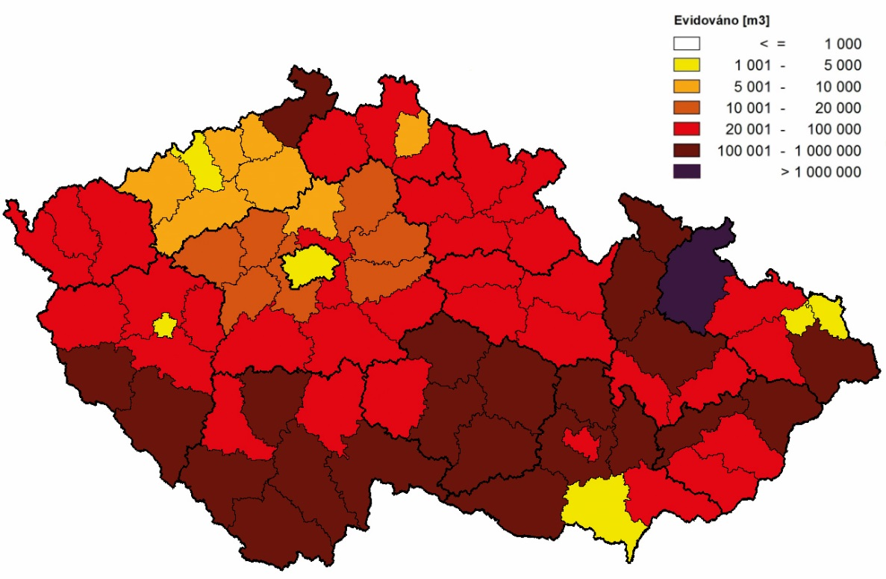
Mapa: Evidovaný objem kůrovcového dříví za rok 2018

Ilustrační foto:
Foto 1: Rozsáhlé napadení smrkových porostů podkorním hmyzem, Morava, Třebíčsko, Horní Vilémovice, srpen 2018, archiv VÚLHM
Foto 2: Rozsáhlé kalamitní holiny po zpracování nahodilých kůrovcových těžeb, Slezsko, Bruntálsko, Karlovice, srpen 2018, archiv VÚLHM

